МИНИСТЕРСТВО НАУКИ И ВЫСШЕГО ОБРАЗОВАНИЯ РОССИЙСКОЙ ФЕДЕРАЦИИ

федеральное государственное автономное образовательное учреждение высшего образования

Санкт-Петербургский национальный исследовательский университет информационных технологий

механики и оптики

Мегафакультет трансляционных информационных технологий

Факультет информационных технологий и программирования

**Лабораторная работа № 1**

**По дисциплине «Администрирование в ОС Windows Server»**

**Основные инструментальные средства управления Windows Server**

Выполнил студент группы M3214

***Муртазин Рифат Фаритович***

Преподаватель:

***Шараева Кристина Витальевна***

***САНКТ-ПЕТЕРБУРГ***

***2021***

**Ход работы**

Вначале выполнения лабораторной работы я скачал и установил windows server 2012. Затем запустил его и авторизовался с правами администратора.

Затем создал свою консоль в приложении mmc.

Включил нужные консоли

Создал папку Tools, добавил кнопку Задачи и скрипты, которые требовалось написать:

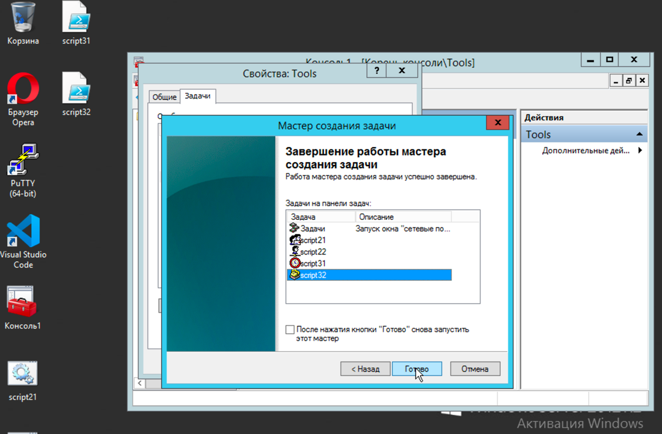

Ниже скрипты, которые нужно было написать и добавить в папку:

Вопросы:

1. Пользователи и GPartIAS(GPartSHSD).

2. Отличие CMD и PowerShell:

Windows имеет Power Shell и CMD. Они очень похожи, но Power Shell более продвинутый и он намного мощнее. Он создан, чтобы расширить возможности командной оболочки. В Power Shell есть командлеты, это одно из главных отличий от cmd. Командлеты похожи на команды windows, но представляют более расширяемый язык сценариев. Также разница между PowerShell и CMD заключается в том, что PowerShell может интерпретировать как пакетные команды, так и команды PowerShell, тогда как CMD может интерпретировать только пакетные команды.

3. Вначале переходим в Управление компьютером, потом выбираем pkm Подключиться к другому компьютеру, вводим имя компьютера и нажимаем ок.